
МИНИСТЕРСТВО НАУКИ И ВЫСШЕГО ОБРАЗОВАНИЯ РОССИЙСКОЙ ФЕДЕРАЦИИ
Федеральное государственное бюджетное образовательное учреждение высшего образования
"МИРЭА - Российский технологический университет"
РТУ МИРЭА

Институт информационных технологий (ИТ)
Кафедра цифровой трансформации (ЦТ)

ОТЧЕТ ПО ПРАКТИЧЕСКОЙ РАБОТЕ №7
по дисциплине
«Разработка баз данных»

Выполнил студент группы ИНБО-20-23 |  |  | Школьный И.В.
Проверил доцент |  |  | Исаева М.В.

Москва 2025
ПРАКТИЧЕСКАЯ РАБОТА №7. ОПТИМИЗАЦИЯ ЗАПРОСОВ И УПРАВЛЕНИЕ ТРАНЗАКЦИЯМИ В POSTGRESQL
Цель работы:
Целью данной практической работы является формирование у студентов практических навыков анализа и оптимизации производительности SQL-запросов, а также освоение механизмов управления транзакциями для обеспечения целостности данных (согласно принципам ACID) в СУБД PostgreSQL.
Постановка задачи:
Для выполнения практической работы необходимо последовательно выполнить следующие шаги, адаптируя примеры из БД «Аптека» к вашей собственной базе данных: Подготовка базы данных. Следуя руководству, наполнить одну из ключевых таблиц вашей БД большим объемом данных (не менее 20 000 строк). Это обязательно для корректной демонстрации работы оптимизатора.
Задание №1: анализ и оптимизация (3 сценария)
Определить три различных «медленных» запроса к вашей БД, которые можно оптимизировать с помощью разных типов индексов (например, стандартный B-Tree, индекс по выражению, частичный/отфильтрованный индекс).
Если в вашей базе недостаточно данных, выполните для одной из своих таблиц действия по автоматической генерации содержимого, описанные в разделе «Подготовка базы данных».
Для каждого из 3-х сценариев:
1. Выполнить анализ запроса «КАК ЕСТЬ» (без индекса) с помощью EXPLAIN ANALYZE.
2. Привести план выполнения «ДО», письменно проанализировать его и выявить причину низкой производительности (например, Seq Scan).
3. Создать необходимый INDEX для оптимизации.
4. Повторно выполнить EXPLAIN ANALYZE.
5. Привести план выполнения «ПОСЛЕ», демонстрирующий использование индекса (например, Index Scan).
6. Обязательно сформировать сравнительную таблицу, демонстрирующую разницу в производительности (план, Execution Time) «ДО» и «ПОСЛЕ».
Задание №2: демонстрация атомарной транзакции (COMMIT).
По примеру раздела 2.2 реализуйте в своей базе одну бизнес-операцию (минимум две связанные операции изменения данных) внутри транзакции BEGIN…COMMIT.
Задокументировать все шаги и результаты, сделать выводы.
Задание №3: демонстрация отката транзакции (ROLLBACK).
Адаптировать приведённый в разделе 2.3 SQL-скрипт, моделирующий сбой операции, под свою предметную область, повторив описанные действия. Задокументировать все шаги и результаты, сделать выводы.
Задание №4: моделирование аномалии «Неповторяемое чтение».
Используя два редактора SQL, смоделировать проблему «неповторяемое чтение» на уровне изоляции по умолчанию (READ COMMITTED) по приведённому в разделе 2.4 образцу.
Задокументировать все шаги и результаты, сделать выводы.
Задание №5: устранение аномалии «Неповторяемое чтение».
Повторить моделирование из Задания №4, но с использованием уровня изоляции REPEATABLE READ. В качестве образца использовать раздел 2.5.
Задокументировать все шаги и результаты, сделать выводы.
ХОД ВЫПОЛНЕНИЯ РАБОТЫ
Для создания понятных и последовательных примеров в рамках данной работы будет использоваться упрощенная схема базы данных «Гостиницы». Эта схема послужит основой для демонстрации работы триггеров и курсоров. Студентам следует адаптировать представленные примеры для своих собственных баз данных.
Ниже приводятся таблицы, используемые для построения запросов.
Таблица 1. Таблица Бронирование (Booking)
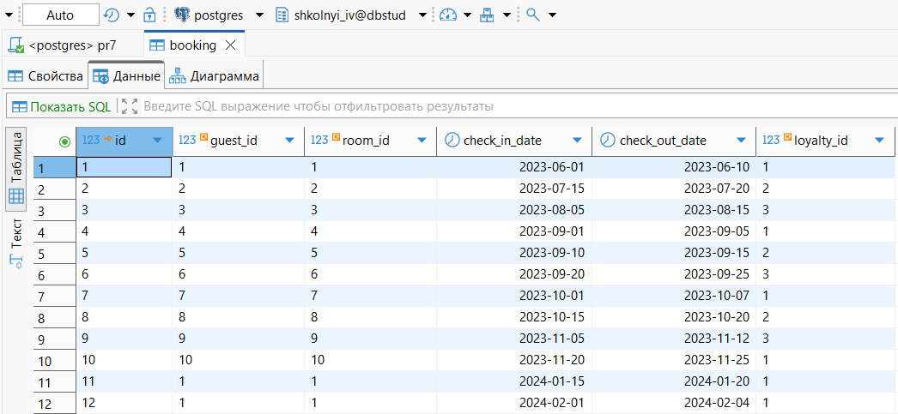
Таблица 2. Таблица Документы о бронировании (Booking_document)
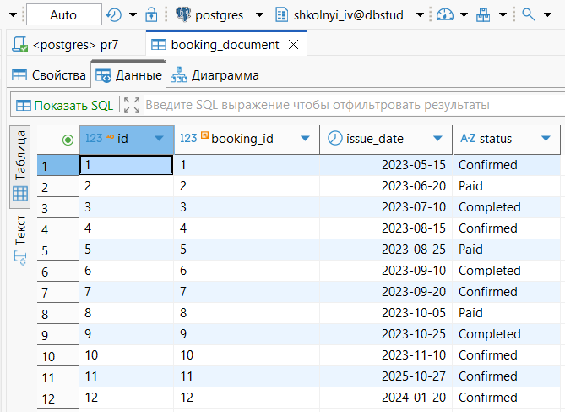
Таблица 3. Таблица Брошюра (Brochure)
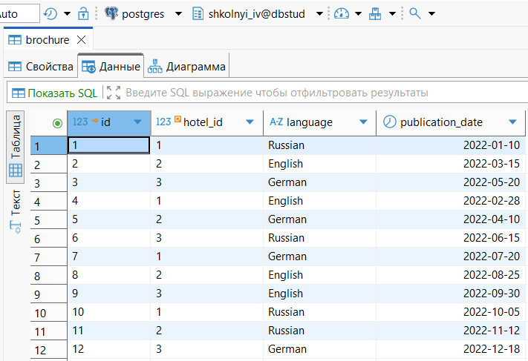
Таблица 4. Таблица Регистрация (Check_in)
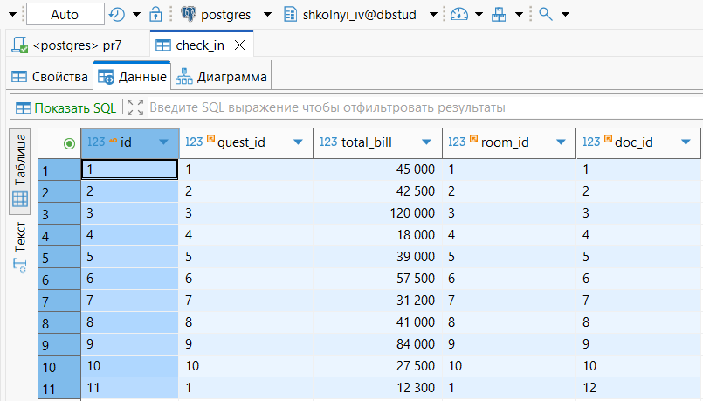
Таблица 5. Таблица Работник (Employee)
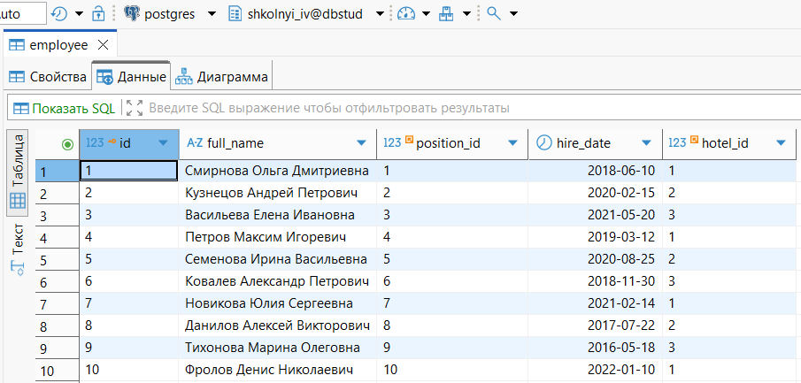
Таблица 6. Таблица Гость (Guest)
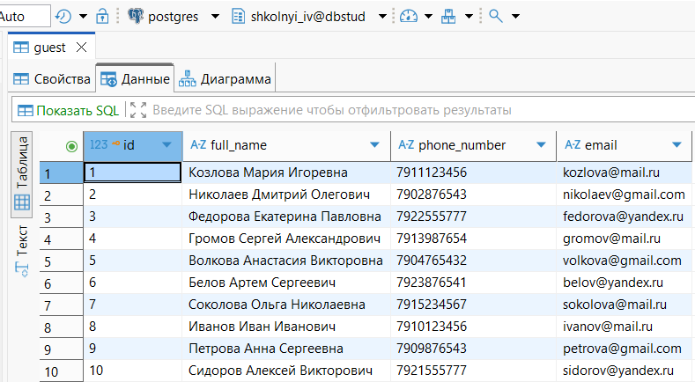
Таблица 7. Таблица Документы гостя (Guest_document)
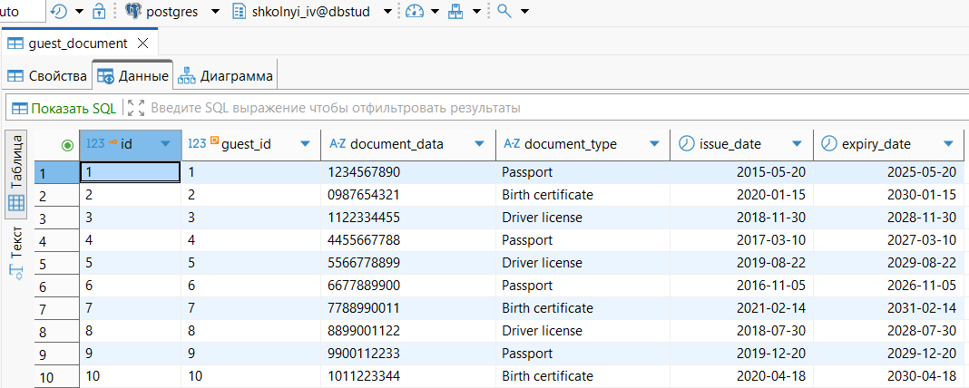
Таблица 8. Таблица Гостиница (Hotel)
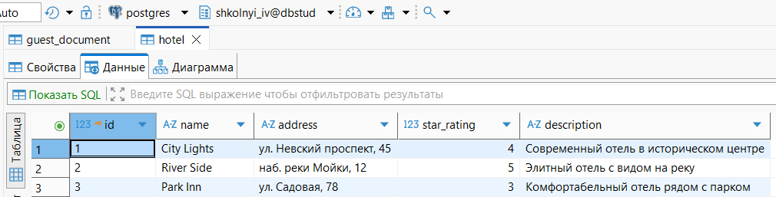
Таблица 9. Таблица Программа лояльности (Loyalty_program)
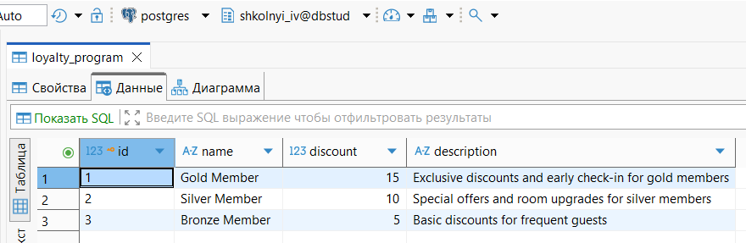
Таблица 10. Таблица Должность (Position)
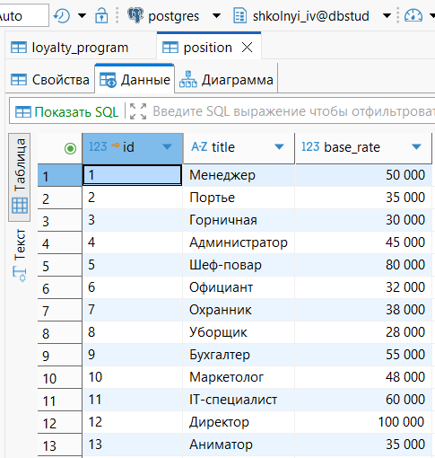
Таблица 11. Таблица Номер (Room)
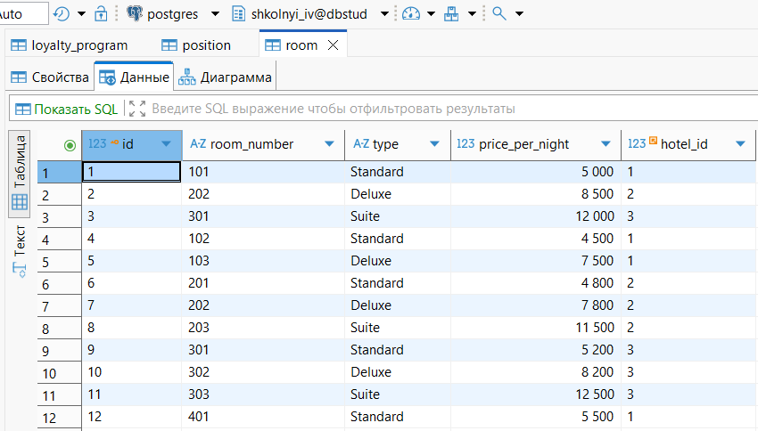

Подготовка данных
Нам нужно наполнить одну из таблиц 20000+ записями. Для демонстрации оптимизации лучше всего подойдет таблица Room.
Листинг 1. Заполнение таблицы room 20000 записями
DO $$
DECLARE
i INT;
room_types TEXT[] := ARRAY['Standard', 'Deluxe', 'Suite'];
base_prices DECIMAL[] := ARRAY[4000, 8000, 12000]; -- Базовые цены для каждого типа
BEGIN
FOR i IN 1..20000 LOOP
INSERT INTO Room (room_number, type, price_per_night, hotel_id)
VALUES (
-- Генерируем номер комнаты (от 403 до )
((402 + (i % 6667))::VARCHAR),
-- Случайный тип комнаты из трех доступных
room_types[(random() * 2 + 1)::INT],
-- Цена: базовая цена + случайное отклонение ±20%
(base_prices[(random() * 2 + 1)::INT] * (0.8 + random() * 0.4))::DECIMAL(10,2),
-- Случайный отель из 3 существующих
(random() * 2 + 1)::INT
);

-- Логируем прогресс каждые 2000 записей
IF i % 2000 = 0 THEN
RAISE NOTICE 'Добавлено % номеров', i;
END IF;
END LOOP;
END;
$$ LANGUAGE plpgsql;

Запустим скрипт.
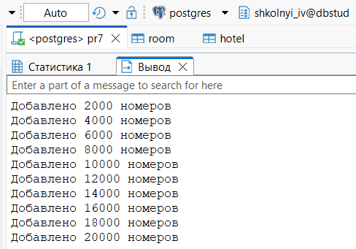
Рисунок 1 — Генерация номеров
Задание 1. Анализ и оптимизация (3 сценария)
Сценарий 1. B-Tree индекс для поиска номеров по типу.
Выполним первый шаг. Вызовем анализ без индекса.
Листинг 2. Анализ без индекса
EXPLAIN ANALYZE
SELECT * FROM Room
WHERE type = 'Deluxe';

Запустим скрипт.
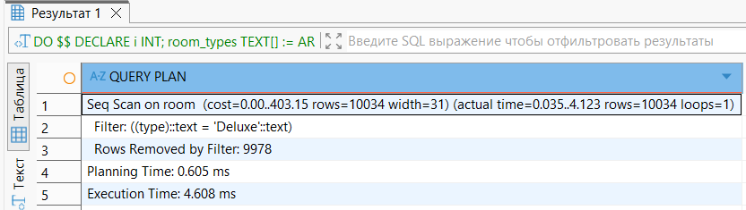
Рисунок 2 — Анализ до применения индексов
Создадим B-Tree индекс по типу номера.
Листинг 3. Создание B-Tree индекса
CREATE INDEX idx_room_type ON Room(type);

Индекс успешно создан, теперь повторно выполним изначальный запрос.
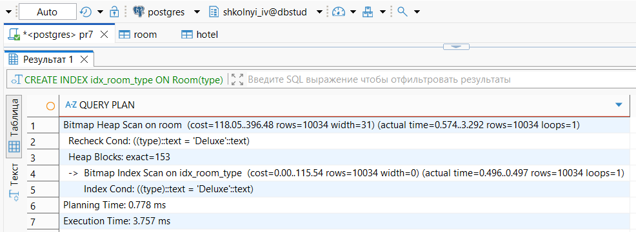
Рисунок 3 — Анализ после применения индексов
Вместо последовательного сканирования каждой строки, используется сканирование Bitmap Heap, в котором было просмотрено 153 блока.
Таблица 1. Сравнительная таблица
Анализ до | Анализ после
Seq scan | Beatmap heap scan
4.608 ms | 3.757 ms

Сценарий 2. Индекс по выражению для поиска номеров по цене (с округлением)
Выполним первый шаг. Вызовем анализ без индекса.
Листинг 4. Анализ без индекса
EXPLAIN ANALYZE
SELECT * FROM Room
WHERE ROUND(price_per_night) = 10000;

Запустим скрипт.
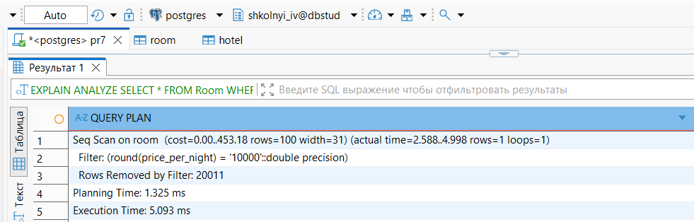
Рисунок 4 — Анализ до применения индексов
Создадим индекc.
Листинг 5. Создание индекса по выражению
CREATE INDEX idx_room_price_rounded ON Room (ROUND(price_per_night));

Индекс успешно создан, теперь повторно выполним изначальный запрос.
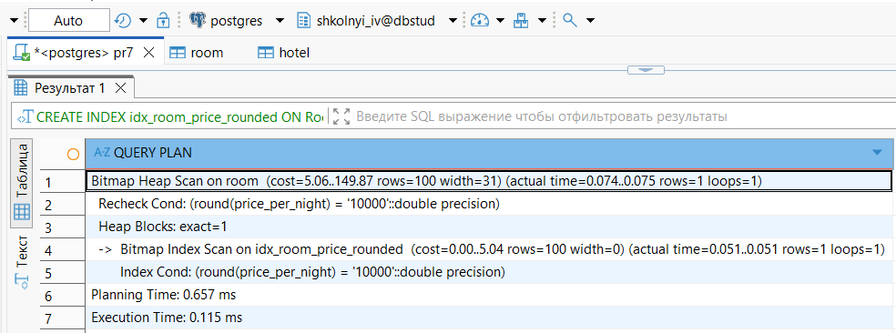
Рисунок 5 — Анализ с индексом
Как видим, запрос работает быстрее с применением индекса.
Таблица 2. Сравнительная таблица
Анализ до | Анализ после
Seq scan | Bitmap heap scan
5.093 ms | 0.115 ms

Сценарий 3. Частичный индекс для дорогих номеров
Выполним первый шаг. Вызовем анализ без индекса.
Листинг 6. Анализ без индекса
EXPLAIN ANALYZE
SELECT * FROM Room
WHERE price_per_night > 15000;

Запустим скрипт.
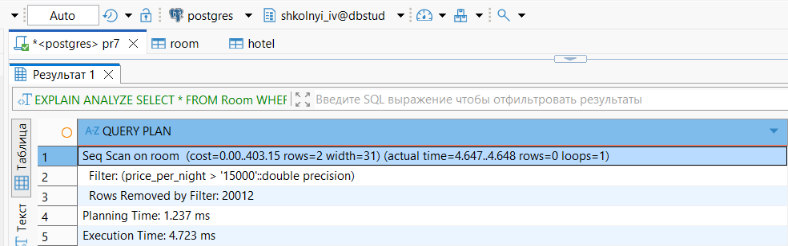
Рисунок 6 — Анализ до применения индексов
Создадим индекс.
Листинг 7. Создание частичного индекса
CREATE INDEX idx_room_expensive ON Room(id)
WHERE price_per_night > 15000;

Индекс успешно создан, теперь повторно выполним изначальный запрос.
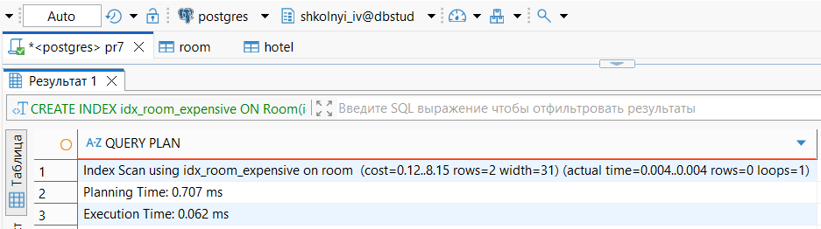
Рисунок 7 — Анализ с индексом
Как видим, запрос работает быстрее с применением индекса.
Таблица 3. Сравнительная таблица
Анализ до | Анализ после
Seq scan | Index scan
4.723 ms | 0.062 ms

Задание 2. Демонстрация атомарной транзакции (commit)
Бизнес-операция: Обновление цены номера и создание бронирования.
Листинг 8. Атомарная транзакция
BEGIN;
-- 1. Создаем бронирование по новой цене
INSERT INTO Booking (guest_id, room_id, check_in_date, check_out_date, loyalty_id)
VALUES (1, 1, '2024-01-27', '2024-01-30', 1);

--2. Добавляем документ о бронировании
INSERT INTO booking_document (booking_id, issue_date, status)
VALUES (currval('booking_id_seq'), '2024-01-27', 'Confirmed');
--3. Фиксируем регистрацию
INSERT INTO check_in (guest_id, total_bill, room_id, doc_id)
VALUES (1, 0, 1, currval('booking_document_id_seq'));
COMMIT;

-- Проверяем результат
SELECT r.room_number, r.price_per_night, b.check_in_date
FROM Room r
JOIN Booking b ON r.id = b.room_id
WHERE r.id = 1;

Запустим скрипт.
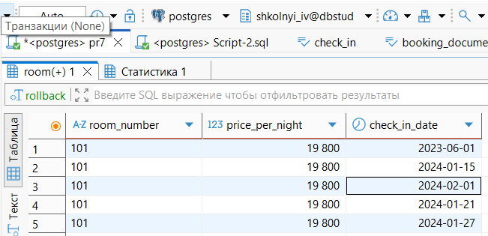
Рисунок 8 — Результат
Задание 3. Демонстрация отката транзакции (rollback)
Моделирование сбоя при обновлении номеров.
Листинг 9. Откат транзакции
BEGIN;

INSERT INTO Booking (guest_id, room_id, check_in_date, check_out_date, loyalty_id)
VALUES (1, 1, '2024-01-27', '2024-01-30', 1);

--2. Добавляем документ о бронировании
INSERT INTO booking_document (booking_id, issue_date, status)
VALUES (10, '2024-01-20', 'Confirmed');
--3. Фиксируем регистрацию
INSERT INTO check_in (guest_id, total_bill, room_id, doc_id)
VALUES (1, 0, 1, currval('booking_document_id_seq'));
commit;

select * from booking;

-- После ошибки вручную выполняем:
ROLLBACK;

select * from booking;

Так выглядит таблица Booking до неправильной транзакции.
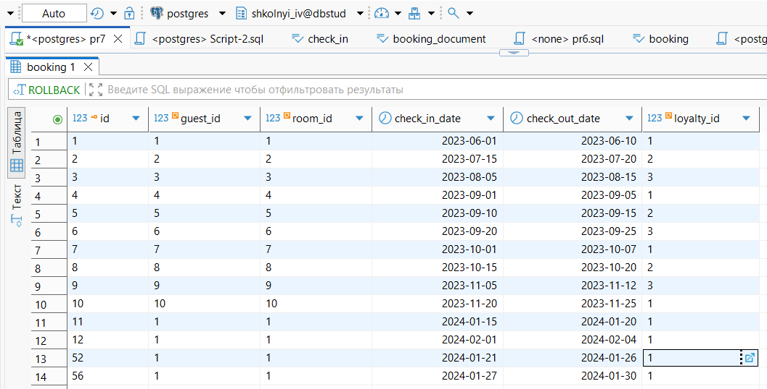
Рисунок 9 — Booking до транзакции
Запускаем скрипт.
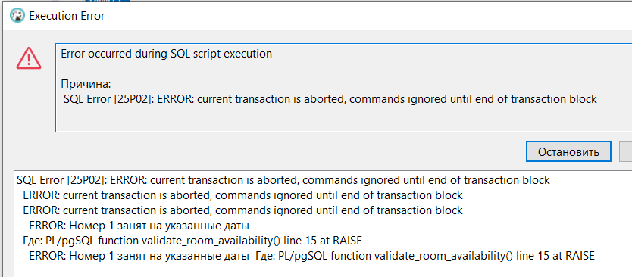
Рисунок 10 — Ошибка запуска
Если попробовать обратиться к таблице Booking, то тоже будет ошибка.

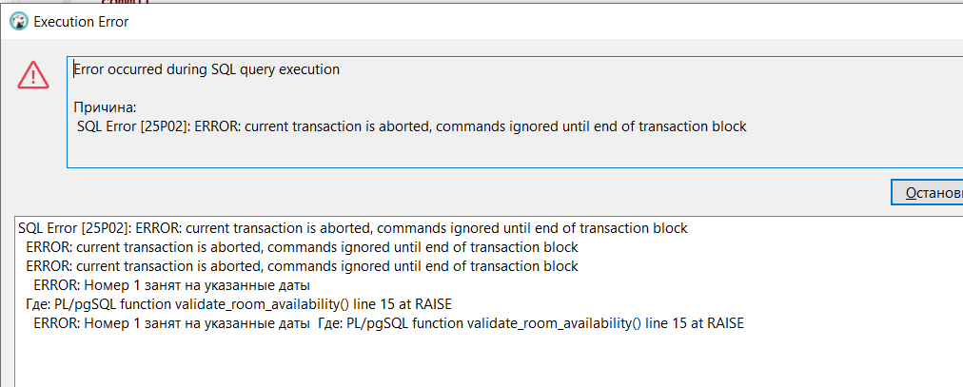
Рисунок 11 — Обращение к booking
Выполняем rollback и наблюдаем отсутствие изменений в таблице.

Рисунок 12 — Изначальная таблица Booking
Задание 4. Моделирование аномалии неповторяемое чтение
Напишем два скрипта. В одном будет выполнять select номера 101, в другом будем обновлять стоимость этого номера.
Листинг 10. Скрипт 1
BEGIN;
-- Уровень изоляции по умолчанию: READ COMMITTED

-- 1. Первое чтение цены номера
SELECT room_number, price_per_night FROM Room WHERE id = 1;

-- 2. Пауза 10 секунд
SELECT pg_sleep(10);

-- 3. Второе чтение (увидит изменения из Скрипта Б)
SELECT room_number, price_per_night FROM Room WHERE id = 1;

COMMIT;

Листинг 11. Скрипт 2
-- Повышаем цену номера
UPDATE Room SET price_per_night = price_per_night * 2 WHERE id = 1;
COMMIT;

Запускаем скрипты.
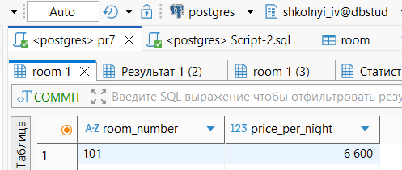
Рисунок 10 — Select до обновления
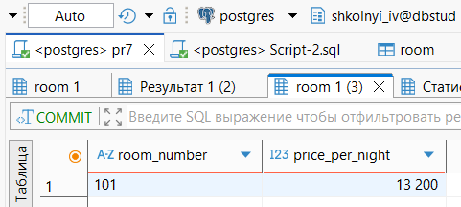
Рисунок 11 — Select после обновления
Задание 5. Устранение аномалии «Неповторяемое чтение»
Откатим назад стоимость номера и идентификатором 1 на 6600. В этом задании необходимо доказать, что repeatable read справляется с аномалией и не выводит два разных результата.
Листинг 12. Скрипт 1
BEGIN;
SET TRANSACTION ISOLATION LEVEL REPEATABLE READ;

-- 1. Первое чтение цены номера
SELECT room_number, price_per_night FROM Room WHERE id = 1;

-- 2. Пауза 10 секунд
SELECT pg_sleep(10);

-- 3. Второе чтение (НЕ увидит изменения из Скрипта Б)
SELECT room_number, price_per_night FROM Room WHERE id = 1;

COMMIT;

Листинг 13. Скрипт 2
-- Повышаем цену номера
UPDATE Room SET price_per_night = price_per_night * 3 WHERE id = 1;
COMMIT;

Запускаем скрипты.
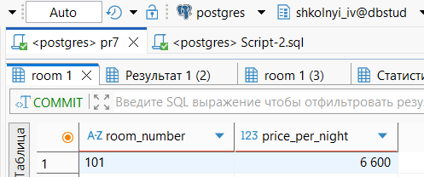
Рисунок 12 — Select до обновления
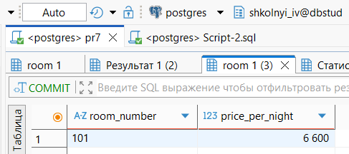
Рисунок 13 — Select после обновления
Как видим, repeatable read успешно справился.

ВЫВОД
В ходе выполнения практической работы были освоены навыки анализа и оптимизации производительности SQL-запросов, а также освоение механизмов управления транзакциями для обеспечения целостности данных (согласно принципам ACID) в СУБД PostgreSQL.

